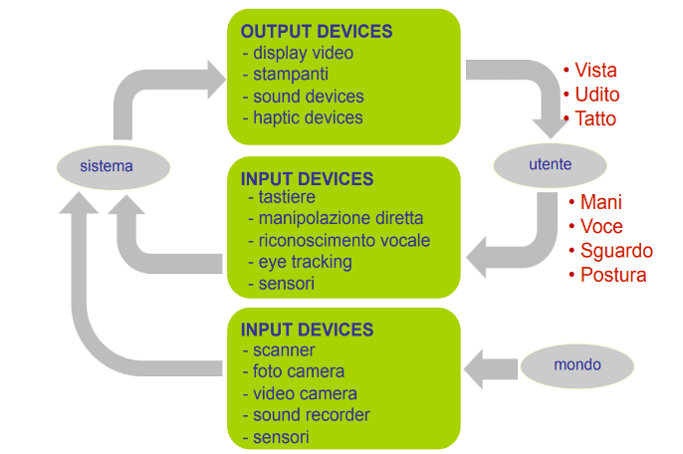**Modulo 2**

Tecnologie di interazione 🡪 inducono 🡪 Stile di interazione🡪suggeriscono🡪tecnologie di interazione

**Stili d’interazione fra utenti e mezzi di calcolo**

Consiste nel dialogo fra utente e computer.

Stili diversi di interazione :

* Linguaggio dei comandi
* Interfacce Grafiche : WIMP-pint&click
* Linguaggio Naturale
* Interfacce 3D
* Agenti Animati
* Robot Sociali

**Macro-fasi dell’evoluzione dell’interazione**

* 1960-1975🡪teletype
* 1970-1999🡪Terminali Video
* 1980-2000🡪Personal Computer
* 1990-2000🡪Web
* 2000🡪Mobiles

**Paradigma “scrivi e leggi”**

* L’utente ha il controllo ( linea di comando,query,editor,ecc…)
* Il Computer ha il controllo (Q&A,advisory system)
* Entrambi hanno il controllo (conversazione)

**Linguaggio dei comandi**

L’utente si rivolge al sistema mediante ‘istruzioni’ in un linguaggio ristretto e definibile in modo formale; i comandi possono essere più o meno ‘naturali’: esempio🡪 copy <nome_file1>,<nome_file2> ; 🡪Tipico dell’interazione con i SO

Vantaggi🡪facilità di interpretazione (per il sistema)

Svantaggi🡪è richiesta, all’utente, una fase di apprendimento più o meno lunga, a seconda della complessità del linguaggio e della ‘naturalezza’ dei comandi

**Modello della conversazione🡪**Nella conversazione umana, il controllo passa da un interlocutore all’altro, a seconda del contesto, con meccanismi molto complessi

**Test di Turing**

Test proposto nel 1950 da Alan Turing

* 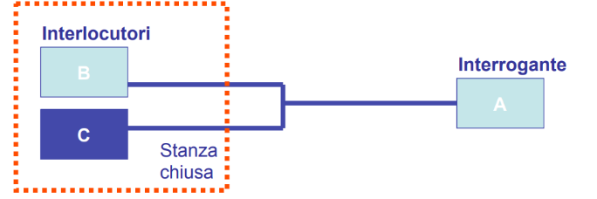Un umano A interroga gli interlocutori B e C
* Si sa che un interlocutore è umano (non conosce A), e che l’altro è un computer
* A deve decidere chi è l’uomo e chi è il computer

**Paradigma della manipolazione diretta** (personal computer)

* Azioni fisiche su oggetti rappresentati sul video, non linguaggio di comandi
* Rappresentazione continua dell’oggetto di interesse
* Operazioni rapide, incrementali, reversibili
* Feedback sull’oggetto di interesse visibile immediatamente

**WIMP**

Con questa sigla si indica spesso la classe di interfacce che seguono la filosofia impostata da Star (Mac, Windows, …):

* **W**indows
* **I**cons
* **M**enus
* **P**ointing

**Desktop**

Il Desktop ha avuto un eccezionale successo e diffusione infatti è un ottimo ambiente per gestire documenti da parte di utenti individuali:

* desktop = spazio per documenti attivi
* file system gerarchico per ordinare documenti e applicazioni

**Problemi**(25 anni dopo)

* Uno stesso spazio (schermo=desktop) per visualizzare e accedere ai documenti (→taskbar, documenti recenti, …)
* Computer vs desktop: chi contiene chi?
* Supporto a user multitasking confuso (quali finestre per quali attività in corso?)
* Documenti, email e pagine web gestiti in modo non uniforme
* Integrazione fra le applicazioni carente
* Esigenza di accesso da device multipli (anche mobili) Computer vs desktop: chi contiene chi?
* Supporto a user multitasking confuso (quali finestre per quali attività in corso?)
* Documenti, email e pagine web gestiti in modo non uniforme
* Integrazione fra le applicazioni carente
* Esigenza di accesso da device multipli (anche mobili)

Molti sentono la esigenza di un nuovo ambiente

* basato su un insieme coerente di principi
* semplice e “scalabile”
* che supporti un insieme coordinato di strumenti/risorse
* utilizzabili in contesti e per compiti differenti

Ma la sua sostituzione non è pensabile nel breve🡪linee di ricerca:

* Evolutive: desktop multipli e 3D, integrando l’interfaccia web (es.prototipi Xerox Parc)
* Rivoluzionarie: zoomable user interface” (ZUI) + command language

**Come cambia l’interfaccia con il web**

dalla singola pagina web come unità di interazione, a un aggregato più ampio (metafora del libro: “WebBook”)🡪 tutte le pagine del sito (raggiungibili dalla home page con URL relativi), pre-loaded per velocità di accesso

da un ambiente di lavoro contenente un singolo elemento a un ambiente contenente una pluralità di elementi (WebBooks) //vedi esempio slide 64-65

**Interfacce grafiche (o manipolazione diretta)**

L’utente interagisce con il sistema applicando la metafora dell’uso di strumenti🡪Invia al sistema i suoi comandi mediante manipolazione di oggetti rappresentati sull’interfaccia (icone, bottoni, check box, ecc…), utilizzando una ‘estensione della sua mano’ (un ‘pointing device’ come il mouse) o toccando direttamente lo schermo (touch screen).

Le funzioni sono raggruppate in ‘menu’ e finestre🡪l’input di stringhe di contenuto non predefinibile è effettuato mediante ‘form filling’

Vantaggi🡪facilità di apprendimento per l’utente

Svantaggi🡪 complessità di realizzazione e rischi di ‘non usabilità’ in caso di progettazione scorretta

Interfacce Grafiche🡪 WIMP🡪Stile di default per la maggior parte dei sistemi interattivi, specialmente se “girano” su computer tradizionali

**Menù**

E’ un set di opzioni che vengono mostrate sullo schermo:

* Organizzazioni diverse
* Se le opzioni sono tutte visibili sono più facili da usare
* I nomi degli item devono essere significativi
* La selezione avviene con il mouse, numeri, lettere, una combinazione
* Gerarchie

**I menu migliori per la legge di Fitts**

1. Pie
2. Pop-up
3. Tendina

**Paradigma “punta e clicca”**

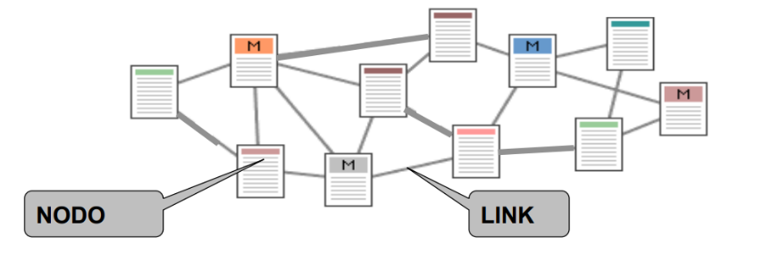Tipico del web🡪Ipertesto🡪Insieme di “unità comunicative” (dette “nodi”) connesse fra loro mediante opportuni collegamenti (“link”)

* I nodi possono essere costituiti da puro testo, o da contenuti multimediali qualsiasi
* I link sono normalmente evidenziati, e sono cliccabili
* Ai link possono essere associati degli script da eseguire

**Interfaccia nel Web oggi׃ non solo Point & click**

* testo attivo , immagini attive , bottoni , tabs , esecuzione di programmi (client-side o server-side), compilazione di forms

**Caratteristiche del browsing nel web**

* Si naviga seguendo i link (si digitano pochi URL)
* A volte gli utenti si “ancorano” su pagine note, e vi ritornano spesso (“hub&spoke”)
* I siti vengono visitati “frettolosamente” (pochi click)
* Il tempo di permanenza su ogni pagina è molto breve (secondi)
* (probabilmente׃) gli utenti preferiscono non usare bookmarks, e ritrovare siti già visitati attraverso un motore di ricerca

**Principali difficoltà nella navigazione web**

* Come trovare l’informazione desiderata? 🡪Motori di ricerca
* Come ricordare dove si è trovata l’informazione? 🡪bookmarks e strumenti analoghi
* Come evitare la tendenza alle digressioni? 🡪sindrome del telecomando
* Troppa informazione🡪la “sindrome del museo”
* Disorientamento

**Nuove interfacce di navigazione web**

* Da tempo si realizzano prototipi con interfacce di navigazione web diverse
* Alcuni hanno proposto di immergere le pagine in uno spazio 3D, in cui vedo in lontananza le pagine precedentemente aperte
* Altri hanno proposto di usare per i siti web la metafora del libro (vedi WebBook e WebForager)

**Paradigma “Alzati e cammina”**

* Portabilità, piccole dimensioni
* Utilizzabile in movimento
* Utilizzabile prevalentemente con una mano sola e con un dito solo
* Compiti elementari, modesto carico cognitivo

**Interazione in linguaggio naturale**

L’ipotesi è che il sistema sia in grado di interpretare correttamente i messaggi che l’utente gli invia, purché espressi in modo sintatticamente corretto e non ambiguo. Non è però in grado di interpretare messaggi scorretti, ambigui o incompleti.

Vantaggi🡪facilità di apprendimento per l’utente

Svantaggi🡪complessità di realizzazione lentezza di esecuzione (dovuta al processo di interpretazione delle query)

Input vocale🡪 riconoscimento del parlato

Output Vocale:

* Parlato pre-registrato 🡪la tecnologia più semplice
* Sintesi del parlato 🡪ad esempio, a partire da una rappresentazione fonetica
* Text-to-speech (TTS)🡪 lettura di un testo scritto in lingua naturale🡪 più complessa: problema delle pronunce diverse di costrutti identici 🡪Esempi: screen readers, browser vocali

**Realtà Virtuale Immersiva**

L’utente è immerso in un mondo artificiale generato e controllato dal computer, e può interagire con esso

Il termine “virtual reality” è stato coniato da Jaron Lanier (VPL Research)

Tipici devices: Head Mounted Display e Data Glove

**Realtà Virtuale non Immersiva**

Il mondo virtuale è semplicemente presentato sullo schermo di un computer

L’utente sta davanti al computer e “naviga” nella VR con opportuni devices (mouse, joystick, …)

Esempi: vari tipi di video games (adventure games, simulatori, …)

**Interazione con ‘Agenti Animati’**

Nell’interazione con gli Agenti Animati, il sistema assume sembianze ‘umane’ o di ‘essere vivente’ (più o meno stilizzato) e si comporta in modo credibile, dando cioè l’illusione di essere vero, fino ad essere considerato, dall’utente, un collaboratore intelligente.

Un collaboratore intelligente è in grado di:

* cercare di interpretare anche messaggi espressi in modo ambiguo o incompleto, sulla base del ‘contesto’ ,
* capire le esigenze dell’Utente, anche se inespresse,
* proporre il suo aiuto anche se non richiesto esplicitamente,
* interagire con l’Utente combinando forme di comunicazione verbale e non verbale (gesti, espressioni del viso, voce,…)
* assumere un aspetto ‘gradevole’ (personaggio 2D, 3D, cartoon, …)

Questa forma di interazione mira a realizzare l’ipotesi ‘Computers as Social Actors’ (Università di Stanford), secondo la quale si applicherebbero, all’interazione fra Utente e Calcolatore, regole simili a quelle che valgono nell’interazione fra umani.

Secondo questa ipotesi, un calcolatore potrebbe avere:

* una personalità e la capacità di provare (o almeno manifestare) emozioni,
* la capacità di scherzare con l’Utente, di fare ironia, di ingannarlo,
* la capacità di essere il ‘capro espiatorio’ degli errori commessi dall’Utente, …. e queste capacità influenzerebbero positivamente l’usabilità dei sistemi, purché utilizzate in modo appropriato!

**BCI – Brain Computing Interface**

Una interfaccia neurale, nota anche con il termine inglese Brain-computer interface, è un mezzo di comunicazione diretto tra un cervello e un dispositivo esterno quale ad esempio un computer.

BCI traduce l’attività elettrica del cervello in messaggi o comandi

**Social Computing**

I computer possono essere anche utilizzati come strumenti d’intermediazione e facilitazione della comunicazione fra persone.

**Informatica Sociale🡪**agli strumenti per l’individuo si affiancano strumenti per i gruppi e per le comunità:

* strumenti d’intermediazione fra interlocutori spazialmente e, spesso, temporalmente distanti. 🡪 permettono loro di comunicare e di collaborare in compiti complessi: sono strumenti d’intermediazione intelligente, che sempre più spesso entrano nel merito della conversazione, la supportano e la facilitano
* Es. siti di social networking di vario tipo (a partire da Facebook, sviluppatosi in modo impressionante a partire dalla sua nascita nel 2004), alle piattaforme di blogging, fino alle applicazioni che supportano il lavoro cooperativo in rete di gruppi più meno ampi: wiki, online office suite, e così via.

Si consolida così un nuovo paradigma d’interazione, che possiamo chiamare social computing. Non più interazione fra più utenti e un sistema, ma interazione fra più utenti mediata da un sistema.

**Intelligenza ambientale**

* progettazione di ambienti sensibili alla presenza delle persone
* oggetti intelligenti e fra loro interconnessi, che offrono agli esseri umani funzionalità utili per comunicare, controllare l’ambiente e accedere all’informazione

Dispositivi che interagiscono fra loro e cooperano per supportare le persone nelle loro attività quotidiane. Questi dispositivi sono dotati d’intelligenza e possono accedere a dati e informazioni disponibili nella rete, alla quale sono sempre connessi. Via via che questi dispositivi diventano più piccoli e più integrati nell’ambiente fisico, essi scompaiono dalla nostra vista, e ciò che rimane percepibile è soltanto l’interfaccia d’uso

Il paradigma dell’intelligenza ambientale si fonda su tecnologie che sono:

* embedded: i dispositivi sono fra loro interconnessi e integrati nell’ambiente;
* context aware: i dispositivi sono in grado di percepire informazioni provenienti dall’ambiente in cui si trovano, e di interpretarle in base al contesto;
* personalizzate: i dispositivi possono essere configurati in relazione alle specifiche necessità degli utenti;
* adattive: i dispositivi sono in grado di apprendere durante il loro uso, e modificare di conseguenza il loro comportamento;
* anticipatorie: i dispositivi possono anticipare i desideri e le necessità dell’utente.

**Modello di Normann**

7 passi (o stadi) principali:

1. Formare lo scopo: decidiamo quale scopo vogliamo raggiungere

Esecuzione (la fase in cui pianifichiamo ed effettuiamo le azioni sul sistema):

1. Formare l’intenzione: decidiamo che cosa intendiamo fare per raggiungere lo scopo prefissato
2. Specificare un’azione: pianifichiamo nel dettaglio le azioni specifiche da compiere
3. Eseguire l’azione: eseguiamo effettivamente le azioni pianificate

Valutazione (la fase in cui confrontiamo quello che è successo con lo scopo che volevamo raggiungere):

1. Percepire lo stato del mondo: osserviamo come sono cambiati il sistema e il mondo circostante dopo le nostre azioni
2. Interpretare lo stato del mondo: elaboriamo ciò che abbiamo osservato, per dargli un senso
3. Valutare il risultato: decidiamo se lo scopo iniziale è stato raggiunto.

Modello approssimativo che può essere applicato a qualsiasi tipo di azione. Azioni complesse 🡪 scomposte in azioni semplici, ciascuna delle quali comporterà il passaggio attraverso i sette stadi.

Nel percorrere i 7 stadi dell’azione è possibile che s’incontrino delle difficoltà nel passare da uno stadio all’altro o, come dice Norman, nell’attraversare i golfi che li separano.

In particolare, ci sono due golfi:

* il golfo della esecuzione, che separa lo stadio delle intenzioni da quello delle azioni,
* il golfo della valutazione, che separa lo stadio della percezione dello stato del mondo da quello della valutazione dei risultati.

GOLFO ESECUZIONE

* separa le intenzioni dalle azioni che permettono di realizzarle
* per superarlo, dovrò identificare, fra le azioni che è possibile eseguire con il sistema, quelle che mi permetteranno di raggiungere lo scopo.

GOLFO VALUTAZIONE

* legato alle difficoltà che l’utente deve superare per interpretare lo stato fisico del sistema dopo le azioni effettuate
* comprendere se ha raggiunto o meno lo scopo prefisso.